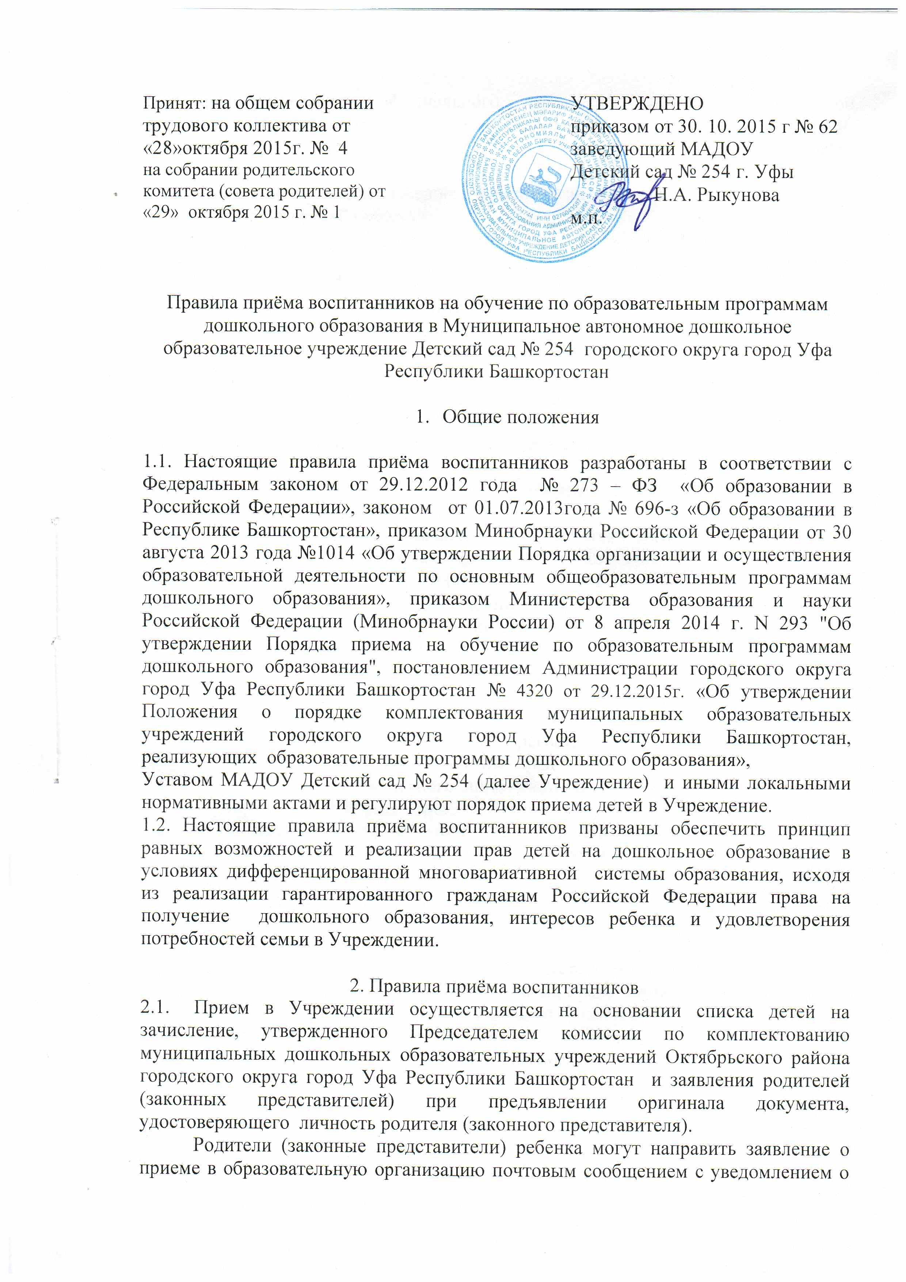

вручении посредством официального сайта учредителя образовательной организации в информационно-телекоммуникационной сети "Интернет".
В заявлении родителями (законными представителями) ребенка указываются следующие сведения:
а) фамилия, имя, отчество (последнее - при наличии) ребенка;
б) дата и место рождения ребенка;
в) фамилия, имя, отчество (последнее - при наличии) родителей (законных представителей) ребенка;
г) адрес места жительства ребенка, его родителей (законных представителей);
д) контактные телефоны родителей (законных представителей) ребенка. Заведующий или уполномоченным им должностное лицо, ответственное за прием документов вносит сведения о ребенке и родителях (законных представителей) в Книгу движения воспитанников.
2.2. При приеме ребенка предоставляются следующие документы:
- документ, удостоверяющий личность Родителя (законного представителя).
- свидетельство о рождении ребенка (оригинал и копия);
- медицинская карта;
- заключение психолого-медико-педагогической комиссии (для детей с ограниченными возможностями здоровья).
Одновременно с подачей заявления фиксируется согласие на обработку персональных данных ребенка, родителей (законных представителей) и биометрических данных родителей (законных представителей).
2.3. Заявление о приеме в Учреждении и прилагаемые к нему документы, представленные родителями (законными представителями) воспитанников, регистрируются заведующим Учреждении или уполномоченным им должностным лицом, ответственным за прием документов, в журнале регистрации заявлений родителей (законных представителей). После регистрации заявления родителям (законным представителям) воспитанников выдается расписка в получении документов, содержащая информацию о регистрационном номере заявления о приеме ребенка в Учреждении , перечне представленных документов. Расписка заверяется подписью должностного лица Учреждении, ответственного за прием документов, и печатью Учреждении.
2.4. После приема документов, указанных в п. 2.2. настоящих правил приёма воспитанников Учреждение заключает договор об образовании по образовательным программам дошкольного образования (далее – договор), включающий в себя взаимные права, обязанности, ответственность сторон, возникающие в процессе оказания воспитаннику образовательных услуг в рамках реализации основной образовательной программы дошкольного образования и содержание воспитанника в Учреждении Договор регистрируется в Журнале регистрации договоров с родителями (законными представителями).
2.5. При приеме воспитанника заведующий Учреждения знакомит Родителя (законного представителя) с Уставом, лицензией на право ведения образовательной деятельности, основной образовательной программой дошкольного образования, реализуемой Учреждением, Положением о порядке обращение, в условиях назначения выплаты компенсации части родительской платы за присмотр и уход за детьми в образовательной органицации, льготами и другими документами, регламентирующими организацию и осуществление образовательной деятельности, правами и обязанностями воспитанников.
2.6. Зачисление воспитанника в Учреждение оформляется приказом заведующего, который размещается на информационном стенде Учреждении и на официальном сайте Учреждении в сети Интернет.
2.7. На каждого воспитанника, зачисленного в Учреждении, заводится личное дело, в котором хранятся все принятые документы:
- Заявление родителя (законного представителя) о приёме ребенка в Учреждении;
- Копия документа, удостоверяющего личность родителя (законного представителя);
- Копия свидетельства о рождении;
- Договор с родителем (законным представителем) с Учреждением (номера договоров присваиваются с начала календарного года с дробью например: № 1/15, где 1 - регистрационный номер договора, 15 – календарный год.
- Медицинская карта ребенка хранится в медицинском кабинете;
- Согласия родителя (законного представителя) на обработку персональных данных.
2.8. Формы заявления, договора об образовании, согласий на обработку персональных данных размещаются на информационной стенде и официальном сайте Учреждении в сети Интернет.
2.9. Право на социальную поддержку по оплате за содержание Учреждении в имеют воспитанники из отдельных категорий семей, с момента подачи родителем (законным представителем) заявления и заверенных копий документов, подтверждающих данное право, при поступлении в Учреждении и далее по истечении их срока действия. После прекращения основания для предоставления права получения социальной поддержки по оплате за содержание воспитанника родитель (законный представитель) должен уведомить Учреждение об этом письменно в течение 10 дней.
2.10. При наличии у родителя (законного представителя) нескольких оснований на получение социальной поддержки по оплате за содержание ребенка в Учреждении подлежит применению одно основание, указанное в заявлении.
2.11. Родитель (законный представитель) имеет право на получение компенсации части родительской платы за содержание ребенка в Учреждении.
2.12. Учреждение вправе производить проверку оснований, на которые ссылается родитель (законный представитель) для получения социальной поддержки и компенсационной части родительской платы за содержание ребенка.

